Photo

D’identité

Récente

**AUTORISATION PARENTALE POUR LES MINEURS**

Je, Nous soussigné (es)

Père- Mère- Tuteur Légal) ayant l’autorité parentale de l’enfant

Après avoir été clairement informé de la pratique et de la nature des séances collectives proposées par l’Association de Sophrologie « SOPRO ZEN ATTITUDE », autorise mon enfant à participer à ces séances.

J’atteste avoir en ma possession un certificat médical de non contre-indication à la pratique de séances collectives de la Sophrologie.

Nom du Père :

Prénom :

Adresse :

CP :

Ville :

Tél :

Mail :

Nom de la Mère :

Prénom :

Adresse :

CP :

Ville :

Tél :

Mail :

**Je joins une photo d’identité**

**Je règle ma cotisation (en une ou trois fois par chèque avant accord préalable, si règlement espèces merci de prévoir la somme exacte et de demander obligatoirement un reçu)**

**Formule ANNEE JUNIORS 143 € (à partir de 7 ans jusque 13 ans, le mercredi de 14h00 à 15h00)[1]**

**Formule ANNEE JEUNES 165 € (à partir de 14 ans jusque 17 ans, le mercredi de 15h00 à 16h00)**

Les informations qui précèdent sont indispensables au traitement de votre adhésion à l’association. Conformément à l’article 36 alinéas 1 de la loi n° 78-17 du 6 Janvier 1978, vous disposez d’un droit d’accès, de communication et de rectification de ces informations.

*Fait à LECELLES, le*

*Signature du ou des Représentants Légal(aux)*

**FICHE INDIVIDUELLE DE RENSEIGNEMENTS[2]**

Mme  - Melle - Mr

Nom de naissance       Prénom

Nom marital :       Né (e) le :

Adresse 

Ville :       Code Postal 

Tél fixe :       Tél portable :

Profession :

Adresse Mail :       @

Comment avez-vous connu l'association ? :

Médecin       Spécialiste  Forum  Publicité

Autre  Pouvez-vous préciser ?

Avez-vous déjà bénéficié de séances de sophrologie ?  Oui  Non

Si oui, combien de séances ?       En quelle année ou depuis quand ?

Actuellement, quels sont vos besoins ?

Si vous n’arrivez pas à estimer vos besoins, présentez-vous des symptômes, exemple douleurs, troubles du sommeil, difficultés de concentration ?

**FICHE INDIVIDUELLE D’ADHESION**

Mme - Mlle - Mr

Nom de naissance :      Prénom :

Nom marital :       Né (e) le :

**TARIF ADHESIONS** (À cocher)

Adulte 231 € 

Couple 439 €

Etudiant *  176 € 

Demandeur d’emploi * 187 € 

Enfants 7 à 13 ans révolus ** 143 €

Moins de 18 ans 14 à 17 ans révolus ** 165 €

Carte de 10 séances 143 €  

Droits d’Entrée Forfaitaires (nouvelle adhésion) 20 €



Chèque libellé à l’ordre de : Association Sophro Zen Attitude

*(Sur justificatif)

** Autorisation Parentale Indispensable

***J’ai pris connaissance des Statuts et du Règlement Intérieur et déclare y adhérer sans restriction***

Le       A :

**Association de Sophrologie** **SOPHRO ZEN ATTITUDE** **LECELLES**

**Jean Pierre FLOQUET**

**06 81 67 74 74**

Signature,

*Informations*

*Les séances de sophrologie cette année sont* ***proposées en présentiel et/ou en visioconférence*** *selon les besoins, les* ***\*mardis de 18h30 à 19h30*** *Salle à côté de la Mairie (Grille Blanche) à LECELLES, à partir du* ***31 août 2021*** *pour les Adultes et à du *Mercredi 1er septembre 2021 pour les jeunes (14 à 15 H ou 15 à 16 H selon l’âge).*

*\*(Sauf vacances scolaires et jours fériés).*

En fonction des participants, des séances de relaxation dynamique pour les nouveaux adhérents pourront également être proposées le samedi de 10 h 00 à 11 h 00 au même endroit.

Le calendrier des séances figure sur notre site internet : [www.sophrozenattitude.com](http://www.sophrozenattitude.com)

Elles sont régulièrement réactualisées.

Pour votre bien être durant les séances, il est conseillé :

* De porter des vêtements dans lesquels vous êtes à l’aise (pas de pantalon serré),
* D’apporter une bouteille d’eau (25 ou 33 cl),
* Une couverture ou un plaid,
* Un petit coussin pour votre nuque,
* Un carnet et un crayon afin de pouvoir écrire votre ressenti après chaque pratique.
* Un masque de protection

Je reste à votre disposition pour toute information complémentaire,

Dans l’attente et le plaisir de vous retrouver ou faire votre connaissance,

Pour l’Association,

Jean Pierre FLOQUET

**Association de Sophrologie** **SOPHRO ZEN ATTITUDE** **LECELLES**

**Jean Pierre FLOQUET**

**06 81 67 74 74**

Sophrologue.

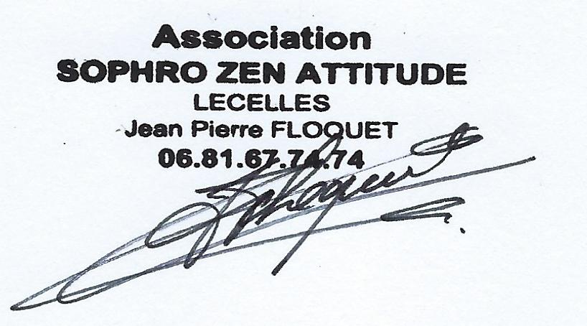

1. Notez que le montant diffère en fonction du mois d’adhésion
2. P.S : Ce questionnaire est strictement confidentiel et permettra de pouvoir vous proposer des séances et des pratiques de sophrologie adaptées.